Отчёт
о проведённых мероприятиях, посвященных «Дню Героев Отечества»
в МКОУ «Герейхановская СОШ №2 им М. Дибирова»
В целях укрепления духовных ценностей, сохранения памяти о героическом прошлом России в МКОУ «Герейхановская СОШ №2 » с 3 по 9 декабря 2018года были проведены мероприятия, посвящённые Дню Героя Отечества в России.В 9-м классе (классный руководитель Сефералиева М.С..) 4 декабря ребятам рассказали об истории возникновения праздника День Героя Отечества, о подвигах народа, провели беседу на тему мужества и чести. 7-8 классах прошел классный час: «Герои Отечества: прошлое и настоящее».
5 декабря в 2-4 классах (классные руководители Миримова А.Ж., Абдулвагабова З.А, Муслимова Р.М.) и в 5 классе в ходе классного часа на тему: «9 декабря – День Героев Отечества» ребята познакомились с великим полководцем Великой Отечественной войны маршалом Г.К. Жуковым. Они узнали об умелом командовании Жукова, о его победах и наградах.
7 декабря ЗДРВ школы Исакова М.А.. провела единый Урок мужества «Памяти павших будьте достойны». Она отметила это не только дань памяти героическим предкам, но и чествование ныне живущих Героев Советского Союза, Героев Российской Федерации, кавалеров ордена Святого Георгия и ордена Славы. А также она выразила надежду, что новое поколение никогда не забудут героев нашего Отечество.

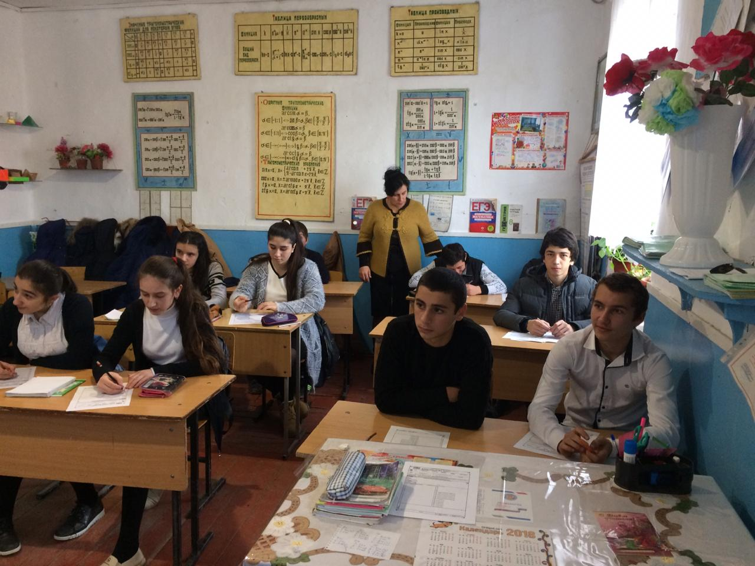

8 декабря проведено мероприятие старшей пионервожатой Магомедовой П.М. совместно с членами РДШ посвящённое подвигам юных патриотов России в годы Великой Отечественной войны. Много героев было у нашей Отчизны в годы ВОВ, но на этом мероприятии дети говорили о сверстниках времён тех страшных лет. Когда началась война, в боевой строй встали не только взрослые мужчины и женщины. На защиту России поднялись тысячи мальчиков и девочек, ровесников учащихся. Они порой делали то, что не под силу было сильным мужчинам. Сейчас не каждый ученик назовёт имена пионеров-героев. Учащиеся посмотрели интересную презентацию, в которой рассказывалось о пионерах-героях и их подвигах. Ребята узнали такие имена, как А. Матросова, Валя Котик, Зина Портнова, Лёня Голиков, Марат Казей и другие. Дети рассказали лишь о немногих из тех, кто, не дожив до своего совершеннолетия, отдал жизнь в борьбе с врагом. Тысячи, десятки тысяч мальчишек и девчонок пожертвовали собой ради победы.

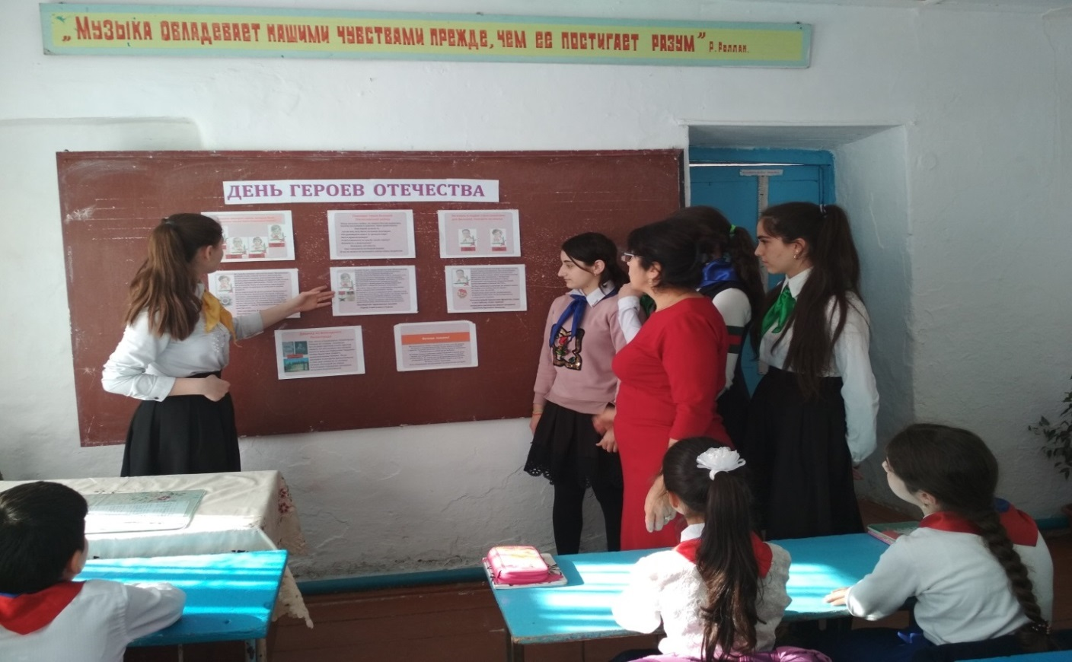

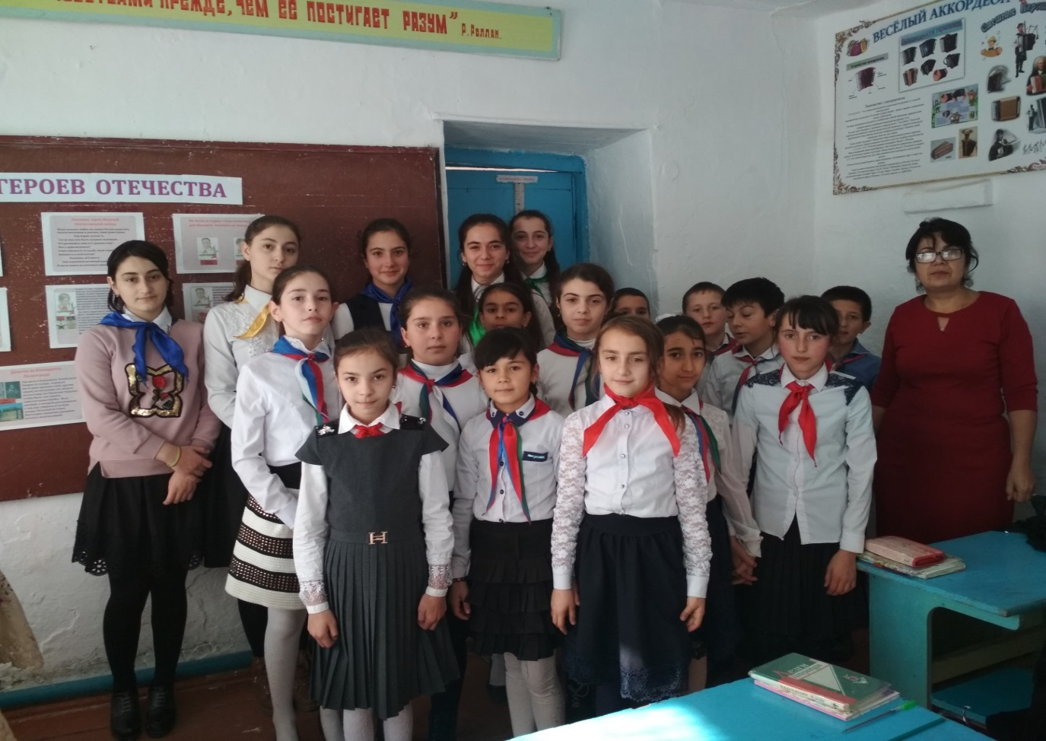

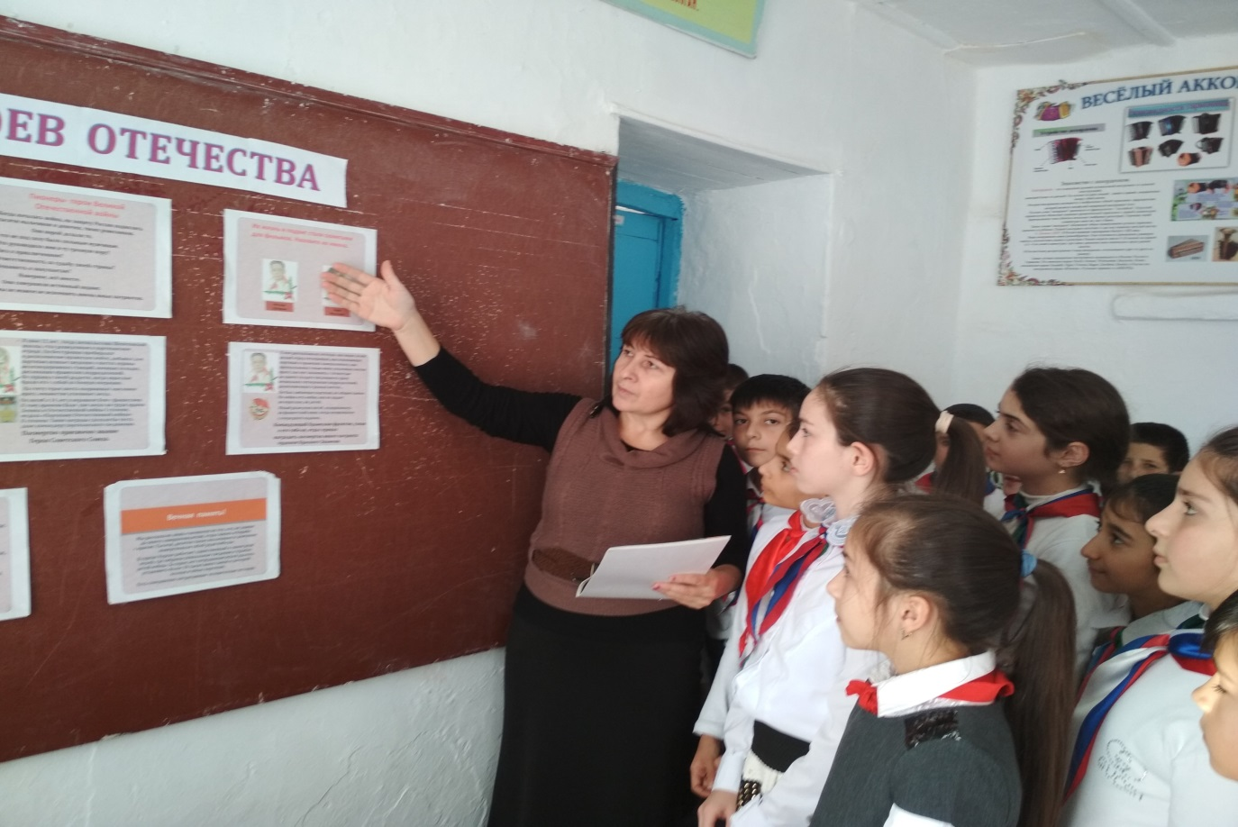

9 декабря члены РДШ школы посетили мемориал памяти нашего района
« Вечный огонь», затем все присутствующие отправились к памятнику для возложения цветов.

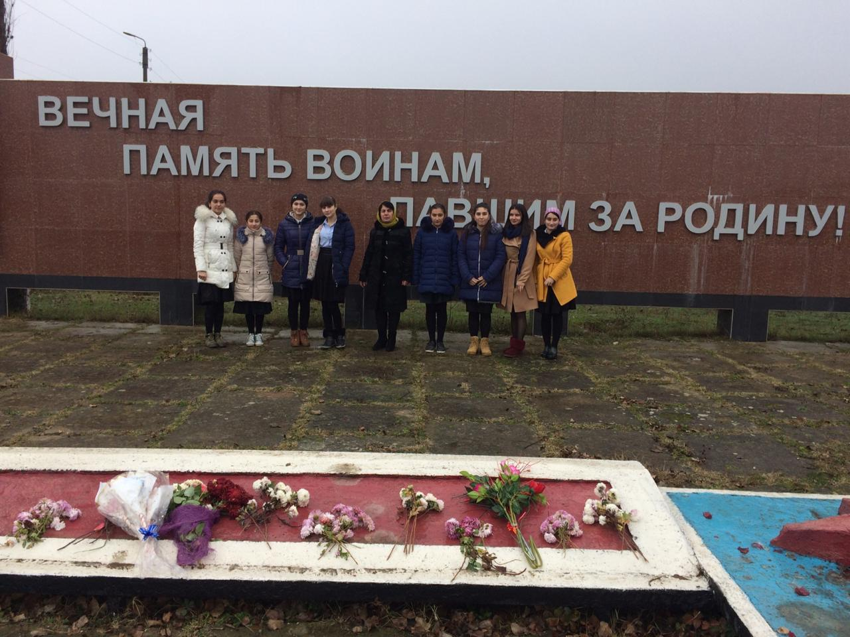

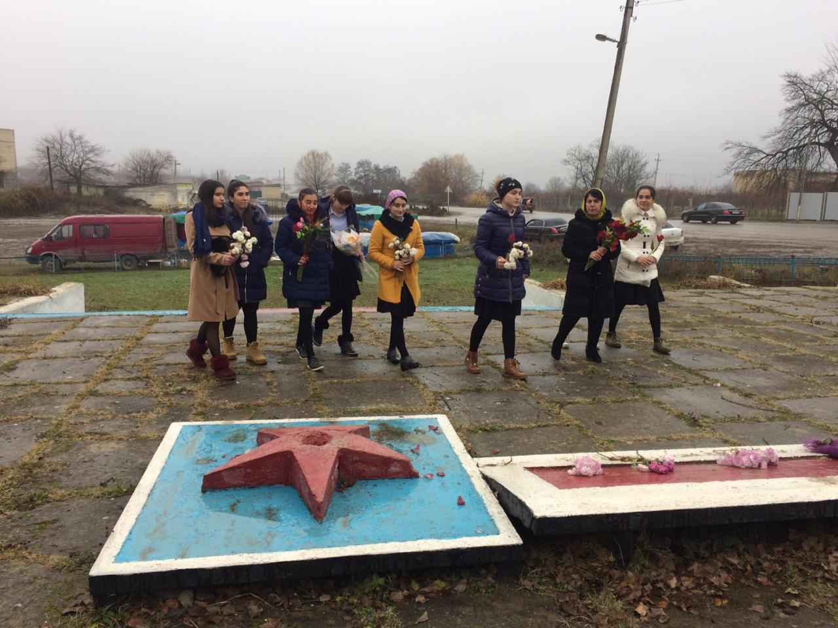

ЗДВР Исакова М.А.

